В школе проходят мероприятия по ГО ЧС…
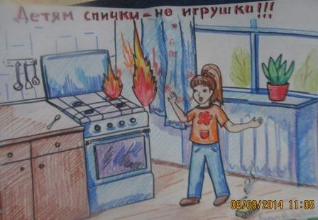
С 4 сентября во исполнение распоряжения Правительства Республики Башкортостан в целях повышения готовности к защите населения и территории муниципального района от чрезвычайных ситуаций в школе проходит месячник ГО ЧС.
Ученики младших классов приняли участие в организации выставки «Пожар глазами детей». Ребята создавали рисунки с лозунгами, предостерегающими от неосторожного обращения с огнём, изображающие сотрудников МЧС, спасающих жизнь людей во время пожара.
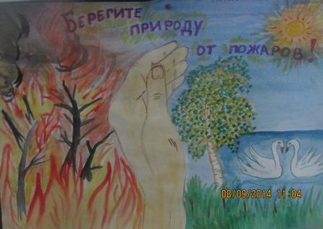
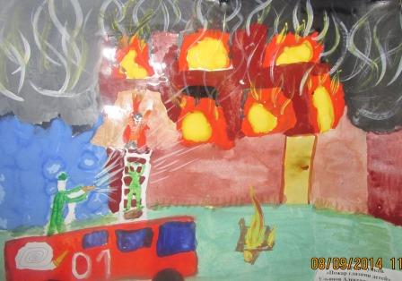

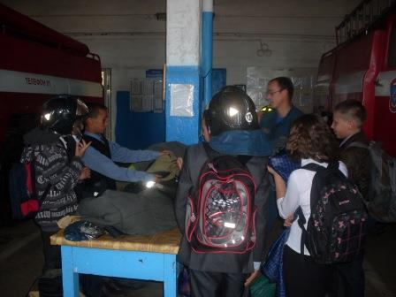
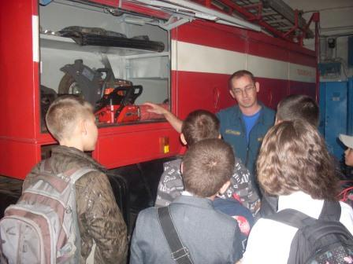
Ребята из среднего звена посетили ПЧ № 126 с. Ермолаево. Здесь им рассказали об устройстве пожарной машины, показали снаряжение сотрудников МЧС, разъяснили, как действует служба в чрезвычайных случаях. Экскурсией ребята остались довольны. Самые любопытные и смелые даже разглядели машину изнутри.
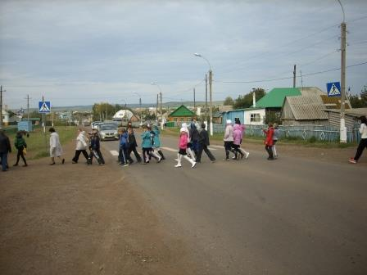
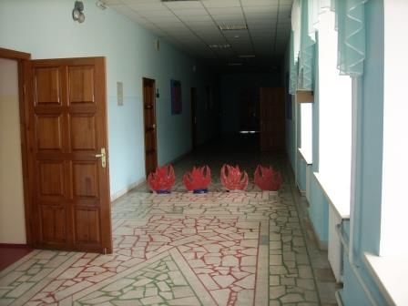
Также в школе проходила тренировка по эвакуации учащихся и работников из здания в случае возникновения пожара. Задуманное возгорание произошло на втором этаже школы и по сигналу пожарной тревоги ученики со своими учителями быстро покинули здание и построились на стадионе через дорогу. В считаные минуты к школе подъехали пожарные машины, полиция и карета скорой помощи. Пожар был локализован. Все хорошо справились со своими задачами.

Заместитель директора по ВР Е.А. Ульянова

